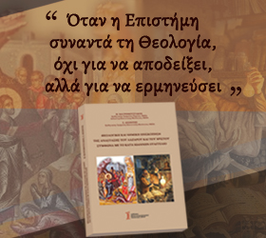
ΠΡΟΣΚΛΗΣΗ
Οι εκδόσεις ΕΚΠΑ σας προσκαλούν στη βιβλιοπαρουσίαση του βιβλίου
«ΘΕΟΛΟΓΙΚΗ ΚΑΙ ΧΗΜΙΚΗ ΕΠΙΣΚΟΠΗΣΗ ΤΗΣ ΑΝΑΣΤΑΣΗΣ ΤΟΥ ΛΑΖΑΡΟΥ ΚΑΙ ΤΟΥ ΧΡΙΣΤΟΥ ΣΥΜΦΩΝΑ ΜΕ ΤΟ ΚΑΤΑ ΙΩΑΝΝΗΝ ΕΥΑΓΓΕΛΙΟ»
των συγγραφέων Θ. Μαυρομούστακου (Τμήμα Χημείας) και Σ. Δεσπότη (Τμήμα Κοινωνικής Θεολογίας και Θρησκειολογίας), η οποία θα πραγματοποιηθεί στις 11 Μαΐου 2022 και ώρα 6 μ.μ. στο αμφιθέατρο Α15 του Τμήματος Χημείας.
ΠΡΟΓΡΑΜΜΑ
1. Εναρκτήριοι χαιρετισμοί από την Πρόεδρο του Τμήματος Χημείας κ. Χ. Μητσοπούλου, τον Πρόεδρο της Εταιρείας Αξιοποίησης και Διαχείρισης της Περιουσίας του ΕΚΠΑ κ. Ν. Θωμαΐδη, και τον Αντιπρύτανη Οικονομικών και Ανάπτυξης ΕΚΠΑ κ. Δ. Τούσουλη.
2. Χαιρετισμός από τον Αντιπρόσωπο Αρχιεπισκοπής Σεβασμιώτατο Μητροπολίτη Ρωγών π. Φιλόθεο.
3. Χαιρετισμός και βιβλιοπαρουσίαση από τον υπεύθυνο εκδόσεων ΕΚΠΑ ομότιμο καθηγητή κ. Σ. Θεοδωρίδη.
4. Βιβλιοπαρουσίαση από τον Σεβασμιώτατο Μητροπολίτη Μάνης π. Χρυσόστομο.
5. Βιβλιοπαρουσίαση από τον Καθηγητή Κοινωνικής Θεολογίας και Θρησκειολογίας κ. Γεώργιο Φίλια.
6. Σχόλια στο βιβλίο από τους συγγραφείς
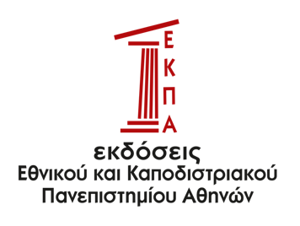
ΘΑ ΑΚΟΛΟΥΘΗΣΕΙ ΜΙΚΡΗ ΔΕΞΙΩΣΗ

Google Map

Εισέρχεστε από την κεντρική πύλη της Ούλωφ Πάλμε. Στoν πρώτο κυκλικό κόμβο, λάβετε τη δεύτερη έξοδο και συνεχίστε για 650 μέτρα. Στρίψτε αριστερά και στα 250 μέτρα στρίψτε δεξιά. Το Τμήμα Χημείας είναι το πρώτο Τμήμα που θα συναντήσετε στα δεξιά σας. Εισέρχεσθε από την Κεντρική Είσοδο. Σ’ αυτή θα υπάρχουν φοιτητές/φοιτήτριες που θα σας καθοδηγήσουν στην αίθουσα Α15.

